Manual de instalación

Versión 1.0

20 de enero de 2021

Equipo 10:

Jimenez Gonzalez Diego

Perez Garcia Victor Kevin

Ramírez Enríquez Rosa María

Ramírez Salazar Omar

Requerimientos del sistema:

- Sistema operativo compatible con Java

- Java 1.8 o superior

- PostgreSQL 12.5

1 descarga de software

Descargar Java (última versión): https://www.java.com/es/download/

Descargar PostgreSQL 12.5 (base de datos):

https://www.postgresql.org/download/

2 instalación de la BDD

Al instalar PostgreSQL 12.5 se debe **recordar el usuario, contraseña y puerto** que se proporcionó para un seguimiento correcto de este manual de instalación del software TiendaGatito en la versión actual (1.0).

A continuación se buscara el panel de administración de la BDD con la aplicación PgAdmin 4.

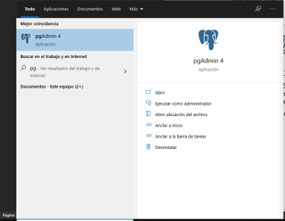

Cuando abra el programa se pedirá la contraseña como a continuación: 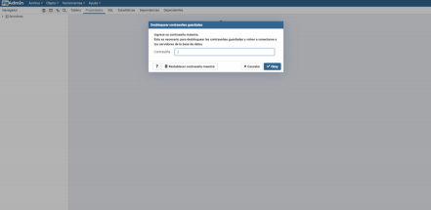

Una vez se proporcione la contraseña en el panel izquierdo de la app debería aparecer una información parecida a la de a la siguiente imagen:

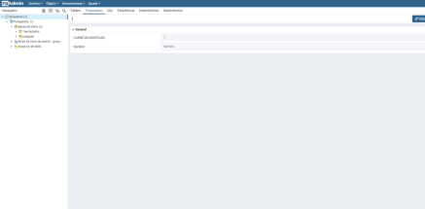

A continuación dar click derecho sobre el icono de bases de datos > Crear > Base de datos

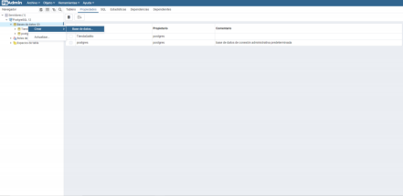

Aparecerá un Menú en donde nos pide un nombre a la base de datos que por comodidad o defecto es mejor llamar TiendaGatito y a continuación darle al botón Salvar:

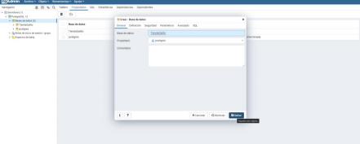

Una vez creada la base de datos (BDD) aparecerá una pantalla como la siguiente si damos click en el icono de la base:

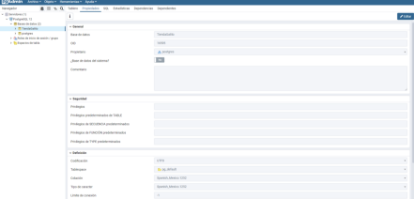

Esto es una base de datos aún vacía, por lo que debemos ejecutar el script SQL con el nombre de SQL_final.sql

Para ejecutarlo se deben seguir los siguientes pasos:

1.- Click derecho sobre la base y ahora click en Herramienta de consulta 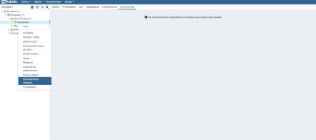

2.-Se abrirá un menú que permite ejecutar texto SQL, a continuación copiar contenido del archivo SQL y pegarlo en ese lugar.

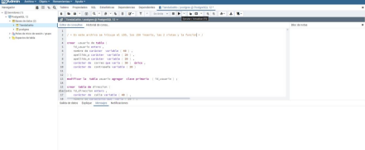3.- Ahora ejecutar el código en el botón que se indica en la siguiente imagen: 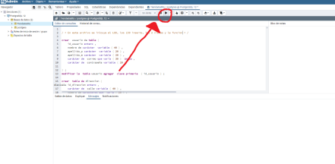

4.- Si todo estuvo correcto, se debería desplegar un mensaje como este: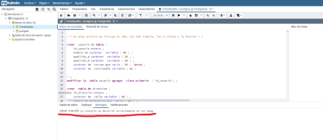

Esto sería todo para la instalación de la BDD.

2 Aplicación

Una vez se instalo correctamente Java y se creo la base de datos solo queda seguir lo siguiente:

1.- Abrir carpeta de Proyecto > Descargar la carpeta APLICACIÓN dando click derecho > descargar

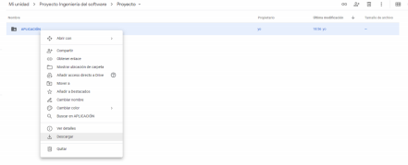

2.- Se descargara un archivo comprimido en .ZIP, una vez se extraiga la carpeta y se abra, ejecutar el archivo Tiendagatito.jar que si se tiene Java instalado no debería haber ningún problema.

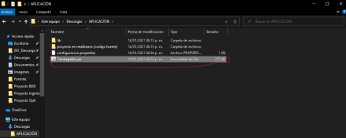

3.- (**IMPORTANTE**) Al iniciar el programa aparecerá la pantalla de iniciador del programa con la base de datos, en donde dice **URL** se debe poner la dirección de la BDD, al final de la ip 127.0.0.1: va el **puerto**, que por defecto instala en el **5332**, si se instalo en otro puerto cambiar, finalmente el nombre de la BDD que fue TiendaGatito.

En **usuario** postgres es un administrador defecto, pero si se configuraron otros es posible usarlos.

Finalmente, la **contraseña** es la misma que usamos para entrar a PGAdmin4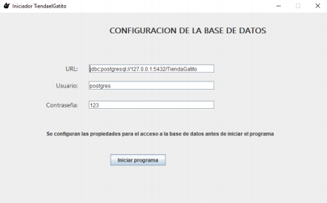

Si todo fue **correcto:** 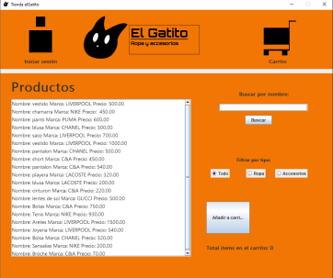

Si fue **incorrecto**:



Si es incorrecto es porque no pudo conectar con la base de datos, se deberán verificar los datos.

Si fue correcto, el programa ya puede ser usado.

Fin Manual